**基于大数据的航空公司客户定制化服务及管理系统系统设计文档**

**系统设计小组（按姓氏笔画排序）**

**丁佳鹏 苗子建 王绪亮 杨文权 俞融**

修改记录

|  |  |  |  |  |  |
| --- | --- | --- | --- | --- | --- |
| 版本号 | 变更控制报告编号 | 更改条款及内容 | 更改人 | 审批人 | 更改日期 |
| 0.1 |  | 新建文档 | 苗子建 | 苗子建 | 2020/7/7 |
| 0.2 |  | 添加引言及系统功能部分 | 苗子建 俞融 | 苗子建 俞融 | 2020/7/7 |
| 0.3 |  | 添加数据库设计部分 | 丁佳鹏 俞融 | 丁佳鹏 苗子建俞融 | 2020/7/8 |
| 0.4 |  | 添加部分UI设计界面 | 杨文权 | 杨文权 苗子建 | 2020/7/8 |
| 0.5 |  | 添加接口设计部分 | 王绪亮 俞融 | 王绪亮 俞融 | 2020/7/8 |
|  |  |  |  |  |  |
|  |  |  |  |  |  |
|  |  |  |  |  |  |
|  |  |  |  |  |  |
|  |  |  |  |  |  |
|  |  |  |  |  |  |
|  |  |  |  |  |  |
|  |  |  |  |  |  |
|  |  |  |  |  |  |
|  |  |  |  |  |  |
|  |  |  |  |  |  |
|  |  |  |  |  |  |
|  |  |  |  |  |  |
|  |  |  |  |  |  |
|  |  |  |  |  |  |

目录

1 引言 5

1.1 编写目的 5

1.2 项目背景 5

1.3 术语表 5

1.4 参考资料 5

2 系统功能设计 6

2.1 身份认证系统 6

2.1.1 登录 6

2.1.2 注册 6

2.1.3 找回密码 6

2.2 个人中心系统 6

2.2.1 查看订单 6

2.2.2 查看个人信息 6

2.2.3 查询积分 6

2.2.4查看已保存的地址 6

2.2.5 查看会员卡信息 6

2.2.6 查询电子发票 7

2.2.7 申诉及查询申诉 7

2.3 航班系统 7

2.3.1 查询航班 7

2.3.2 订购机票 7

2.3.3 办理登机手续 7

2.3.4 增值服务 7

2.4 个性推荐系统 7

2.4.1 旅行推荐 7

2.4.2 航线推荐 8

2.5 会员系统 8

2.5.1 积分商城 8

2.6 用户服务系统 8

2.6.1 管理用户信息 8

2.6.2 在线客服 8

3 UI设计 8

3.1 身份认证系统 8

3.2 个人中心系统 9

3.3 航班系统 9

3.4 个性推荐系统 10

3.5 会员系统 10

3.6 用户服务系统 10

4 数据库设计 11

4.1 数据流图 11

4.2 系统E-R图 11

4.4 数据库表结构设计 13

4.4.1 会员注册信息表 Member_Register_Table 13

4.4.2 管理员注册信息表 Manager_Register_Table 13

4.4.3 会员个人信息表 Member_Information_Table 13

4.4.4 会员价值信息表 Member_Value_Table 13

4.4.5 航班查询表 Flight_Query_Table 14

4.4.6 增值服务表 Additional_ Service_Table 14

4.4.7 航班信息确认表 Flight_Information_Table 15

4.4.8 会员积分明细表 Points_Details_Table 15

4.4.9 会员积分兑换表 Points_Exchange_Table 15

4.4.10 会员里程升舱表 Mileage_Upgrade_Table 16

4.4.11 旅行推荐表 Travel_Recommendation_Table 16

4.4.12 航线推荐表 Flight_Recommendation_Table 16

5 接口设计 16

5.1 路由层 16

5.2 service层 17

5.3 data层 19

# 1 引言

## 1.1 编写目的

本篇文档为针对“基于大数据的航空公司客户定制化服务及管理系统”项目进行需求分析后初步撰写的系统设计文档。通过详尽说明软件产品设计方法，从而对该软件产品的具体功能进行较准确的定义，以尽量避免在实现过程中与预期计划出现较大偏差。

文档中内容将结合文字描述、用例等来描述该系统的各子系统功能的具体实现方法、接口实现细则。本软件系统设计书预期读者：用户、开发人员、项目经理、营销人员、测试人员、文档编写人员。

## 1.2 项目背景

软件“基于大数据的航空公司客户定制化服务及管理系统”的核心目的是提高航空公司的收益，主要方法是通过区分不同价值的客户来提供个性化服务。该软件以网站的形式呈现，用户在浏览器中打开网站用户版进行相关操作，航空公司的管理人员在浏览器中打开网站管理员版进行后台管理等操作。

## 1.3 术语表

|  |  |
| --- | --- |
| 聚类分析 | 聚类分析指将物理或抽象对象的集合分组为由类似的对象组成的多个类的分析过程，目标是在相似的基础上收集数据来分类。 |
| Hadoop | 一个分布式系统基础架构。 |
| Spark | 一个专为大规模数据处理而设计的快速通用的计算引擎。 |
| MySql | 一个较为流行的关系数据库。 |
| SpringBoot | JavaWeb中前后端分离开发的一种框架。 |
| UI | 泛指对软件的人机交互、操作逻辑、界面美观的整体设计。 |
| ECharts | 一个使用JavaScript实现的开源可视化库，用于绘制图形 |

## 1.4 参考资料

[1]基于大数据的航空公司客户定制化服务及管理系统 软件开发计划书

[1]基于大数据的航空公司客户定制化服务及管理系统 需求分析文档

[2]航空公司数据分析 概要说明书

[3]客户信息属性说明 表单文件

# 2 系统功能设计

## 2.1 身份认证系统

### 2.1.1 登录

游客用户可以进行登录，验证用户的身份信息，在登录后加载个人信息，开始使用各项会员服务。

### 2.1.2 注册

游客用户可以进行注册，输入所需信息，在通过验证后成为会员，系统将用户信息保存至后台数据库。

### 2.1.3 找回密码

如果用户忘记了密码，可以通过手机/邮箱/密保问题找回密码。系统对这些信息进行核验，如果通过了验证允许用户重新修改密码并登录，保存信息至后台数据库。

## 2.2 个人中心系统

### 2.2.1 查看订单

查看历史订单，对于有效订单可以退票、改签。

### 2.2.2 查看个人信息

查看个人信息，对于可修改的信息可以进行修改。

### 2.2.3 查询积分

查询历史积分，同时可以前往积分商城进行积分兑换。

### 2.2.4查看已保存的地址

查看已保存的个人地址，可以进行修改。

### 2.2.5 查看会员卡信息

查看当前会员卡的信息，了解优惠详情。

### 2.2.6 查询电子发票

查询历史订单的电子发票，可以进行打印。

### 2.2.7 申诉及查询申诉

对于有异议的订单可以申诉，查询历史申诉请求。

## 2.3 航班系统

### 2.3.1 查询航班

输入出发地、目的地、出发日期查询航班，可以选择单程及往返（进而选择返回日期）、个人及团队的具体订票方式。

对于查询到的航班，根据票价、时间等信息进行排序、筛选。

查询某一机场当天的所有计划航班情况，包括航班号、航班状态、其降地、起降时间等。

系统可以记录用户最常浏览的信息，通过这些信息方便进行个性化推荐。

### 2.3.2 订购机票

选择多种支付方式（支付宝/微信/银行卡等）进行支付，配合安全验证系统，如果有条件可以使用常客卡余额来换取免费票。系统对变更的信息写入后台数据库。

### 2.3.3 办理登机手续

进行身份验证、选择行程、选择座位，可以选择其他增值服务。如果发生了信息变更，系统须将信息写入至后台数据库。

### 2.3.4 增值服务

可以选择办理行李托运、旅行餐饮、额外保险等业务。如果发生了信息变更，系统须将信息写入至后台数据库。

## 2.4 个性推荐系统

### 2.4.1 旅行推荐

对于游客来说，推荐内容可以主要为合作广告商给定的内容。

对于会员来说，可以根据其乘机近况来推荐。如果新到了一个地方，推测其为旅游，可以为其推荐该地的旅游景点、合适酒店；如果时常在两地间往返，推测其为出差，可以向其推荐两地的经济酒店。

### 2.4.2 航线推荐

根据用户的历史购买信息、历史浏览信息进行不同航班的推荐，同时可以根据用户价值信息为其设定不同程度的折扣。

## 2.5 会员系统

### 2.5.1 积分商城

在积分商城中，用户可以查看自己的积分信息及进出明细，并利用信息去兑换一些电子优惠及实物礼品。

对于积分商城中的内容，可以通过类别、所需积分等进行筛选。

## 2.6 用户服务系统

### 2.6.1 管理用户信息

系统管理员在登录后可以在后台对用户的各项信息进行管理，包括但不限于增加、删除、修改、查询，同时可以对大量的用户信息进行可视化查询，通过图标的方式查询统计信息。

### 2.6.2 在线客服

用户在网站中浏览时可以点击“在线客服”按钮联系客服，包括智能助理及人工客服。同时，用户可以拖动该按钮的位置。

# 3 UI设计

## 3.1 身份认证系统

1.注册

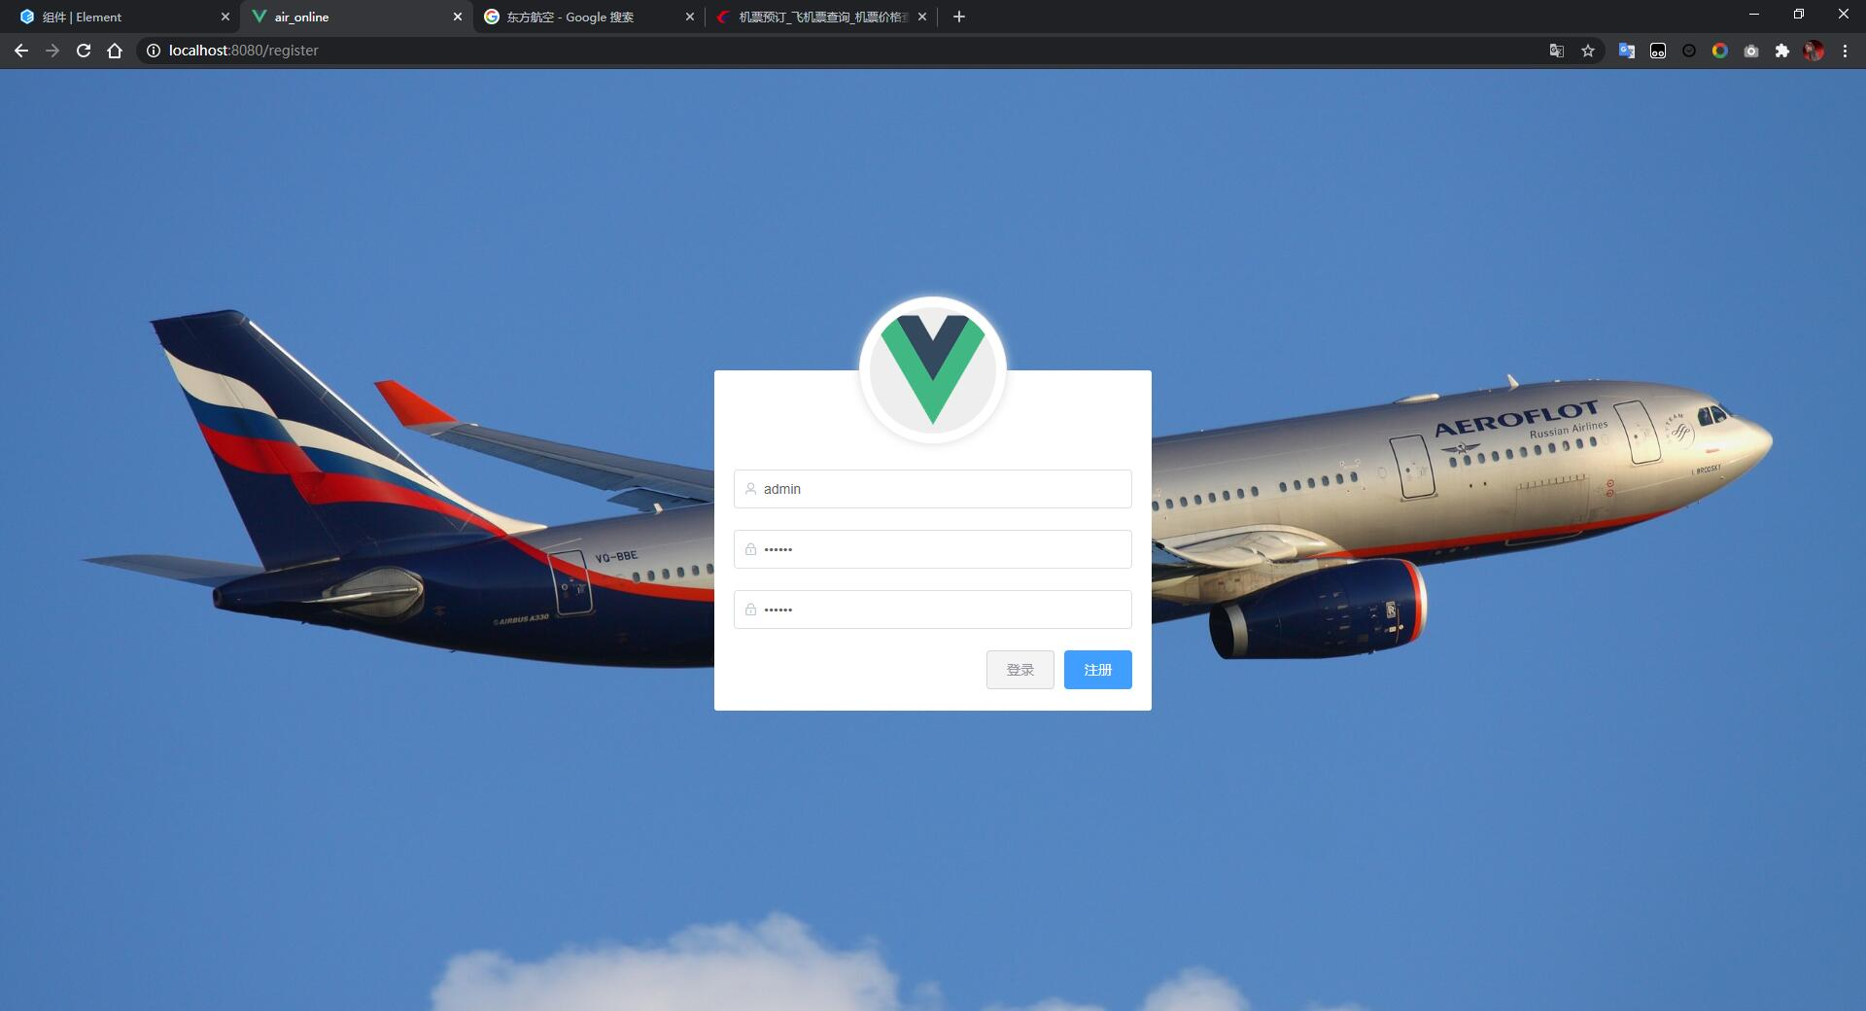

2.登录

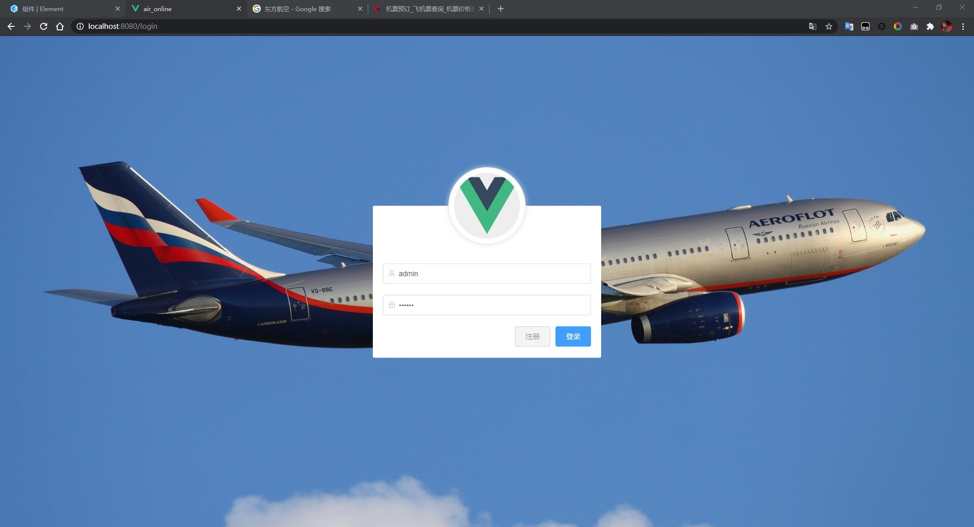

## 3.2 个人中心系统

待补充。

## 3.3 航班系统

1.查询航班

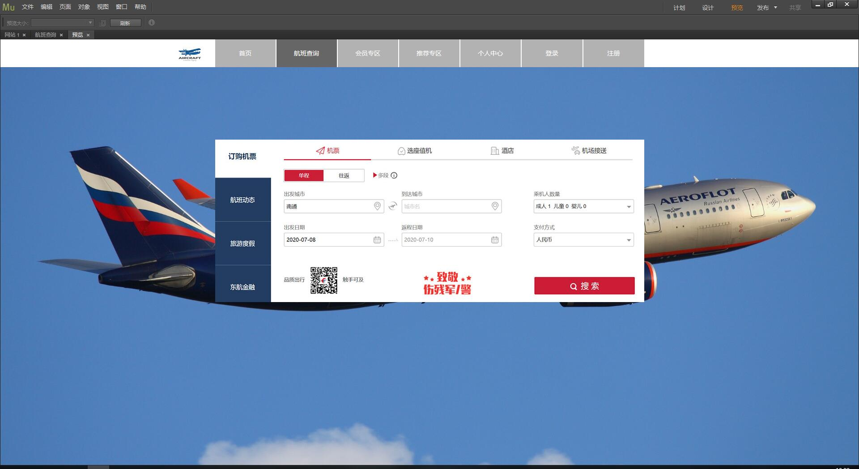

## 3.4 个性推荐系统

1.航线推荐

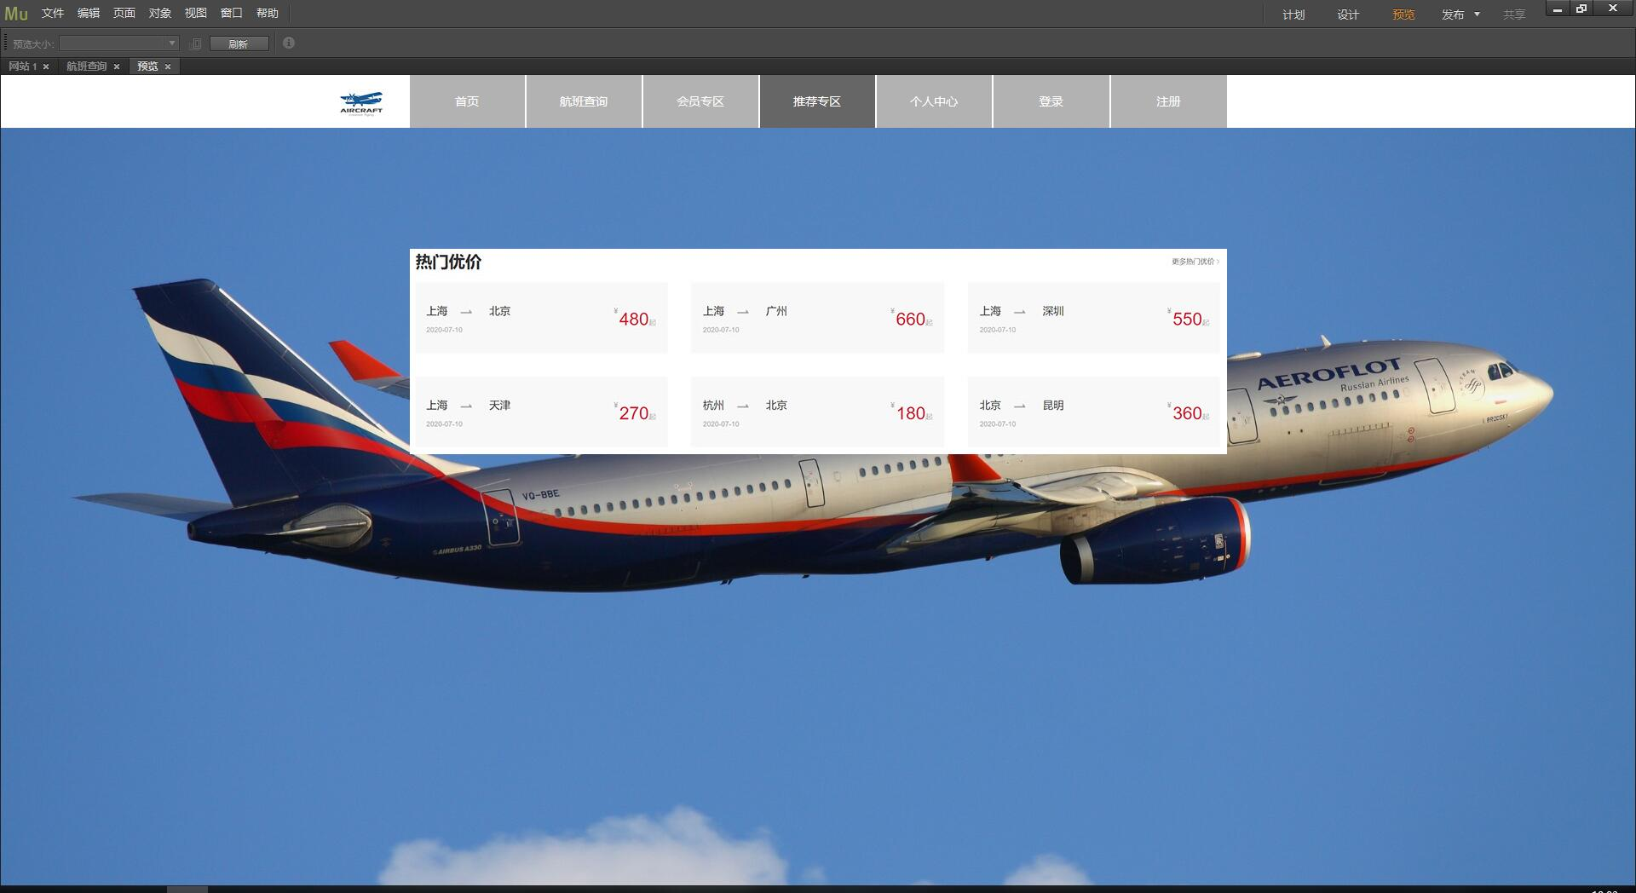

## 3.5 会员系统

待补充。

## 3.6 用户服务系统

待补充。

# 4 数据库设计

## 4.1 数据流图

描述了用户、管理员与航空公司客户价值分析系统之间的数据流向。



## 4.2 系统E-R图

描述了主要实体（用户、航班、管理员、推荐系统、积分商城）的属性和联系。





## 4.4 数据库表结构设计

### 4.4.1 会员注册信息表 Member_Register_Table

|  |  |  |  |  |
| --- | --- | --- | --- | --- |
| 属性 | 数据类型 | 主键 | 是否允许空 | 属性说明 |
| MEMBER_NO | Integer | √ | No | 会员卡号 |
| TELEPHONE | Integer |  | No | 会员手机号 |
| PASSWORD | String |  | No | 会员登陆密码 |

### 4.4.2 管理员注册信息表 Manager_Register_Table

|  |  |  |  |  |
| --- | --- | --- | --- | --- |
| 属性 | 数据类型 | 主键 | 是否允许空 | 属性说明 |
| MANAGER_NO | Integer | √ | No | 管理员ID |
| TELEPHONE | Integer |  | No | 管理员手机号 |
| PASSWORD | String |  | No | 管理员登陆密码 |

### 4.4.3 会员个人信息表 Member_Information_Table

|  |  |  |  |  |
| --- | --- | --- | --- | --- |
| 属性 | 数据类型 | 主键 | 是否允许空 | 属性说明 |
| MEMBER_NO | Integer | √ | No | 会员卡号 |
| GENDER | Char |  | YES | 性别 |
| FFP_DATE | Date |  | No | 入会时间 |
| FFP_TIER | Integer |  | No | 会员卡级别 |
| WORK_CITY | String |  | YES | 工作地城市 |
| WORK_PROVINCE | String |  | YES | 工作地所在省份 |
| WORK_COUNTRY | String |  | YES | 工作地所在国家 |
| AGE | Integer |  | YES | 年龄 |
| FLIGHT_COUNT | Integer |  | No | 飞行次数 |

### 4.4.4 会员价值信息表 Member_Value_Table

|  |  |  |  |  |
| --- | --- | --- | --- | --- |
| 属性 | 数据类型 | 主键 | 是否允许空 | 属性说明 |
| MEMBER_NO | Integer | √ | No | 会员卡号 |
| FFP_DATE | Date |  | No | 入会时间 |
| LOAD_TIME | Date |  | No | 观测窗口结束时间 |
| LAST_TO_END | Integer |  | No | 最后一次乘机时间至观察窗口末端时长 |
| FLIGHT_COUNT | Integer |  | No | 飞行次数 |
| SEG_KM_SUM | Integer |  | No | 观测窗口总飞行公里数 |
| AVG_DISCOUNT | Double |  | No | 平均折扣率 |
| TYPE | Integer |  | No | 用户类型 |

### 4.4.5 航班查询表 Flight_Query_Table

|  |  |  |  |  |
| --- | --- | --- | --- | --- |
| 属性 | 数据类型 | 主键 | 是否允许空 | 属性说明 |
| FLIGHT_NO | String | √ | No | 航班号 |
| DEP_CT | String |  | No | 起飞城市 |
| DEP_CODE | String |  | No | 起飞机场代号 |
| ARR_CT | String |  | No | 到达城市 |
| ARR_CODE | String |  | No | 到达机场代号 |
| DEP_TERMINAL | String |  | No | 起飞航站楼 |
| ARR_TERMINAL | String |  | No | 到达航站楼 |
| DEP_SCHEDULED | String |  | No | 预计起飞时间 |
| ARR_SCHEDULED | String |  | No | 预计到达时间 |
| DEP_ACTUAL | String |  | No | 实际起飞时间 |
| ARR_ACTUAL | String |  | No | 实际到达时间 |
| FLIGHT_STATE | String |  | No | 飞行状态 |
| PRICE | Int |  | No | 机票价格 |
| DATE | String |  | No | 日期 |

### 4.4.6 增值服务表 Additional_ Service_Table

|  |  |  |  |  |
| --- | --- | --- | --- | --- |
| 属性 | 数据类型 | 主键 | 是否允许空 | 属性说明 |
| MEMBER_NO | Integer | √ | No | 会员卡号 |
| FLIGHT_NO | String |  | No | 航班号 |
| BAGGAGE | String |  | Yes | 行李托运 |
| INSURANCE | String |  | Yes | 保险 |
| FOOD | String |  | Yes | 餐食 |
| CUSTOMER_SERVICE | String |  | Yes | 客服 |

### 4.4.7 航班信息确认表 Flight_Information_Table

|  |  |  |  |  |
| --- | --- | --- | --- | --- |
| 属性 | 数据类型 | 主键 | 是否允许空 | 属性说明 |
| MEMBER_NO | Integer | √ | No | 会员卡号 |
| FLIGHT_NO | String |  | No | 航班号 |
| SEAT_NO | Integer |  | No | 座位号 |
| VALUE_ADD_SERVICE | String |  | Yes | 增值服务 |

### 4.4.8 会员积分明细表 Points_Details_Table

|  |  |  |  |  |
| --- | --- | --- | --- | --- |
| 属性 | 数据类型 | 主键 | 是否允许空 | 属性说明 |
| ID | Integer | √ | No | 用户会员卡号 |
| SEG_KM_SUM | Int |  | No | 总飞行公里数（里程数） |
| EXCHANGE_COUNT | Int |  | No | 积分兑换次数 |
| EP_SUM | Int |  | No | 总精英积分 |
| ADD_POINTS_SUM | Int |  | No | 其他积分（合作伙伴、促销、外航转入等） |
| POINTS_SUM | Int |  | No | 总累计积分 |

### 4.4.9 会员积分兑换表 Points_Exchange_Table

|  |  |  |  |  |
| --- | --- | --- | --- | --- |
| 属性 | 数据类型 | 主键 | 是否允许空 | 属性说明 |
| FLIGHT_NO | String | √ | No | 兑换航班号 |
| POINTS_NEED | Int |  | No | 兑换需要积分 |
| DEP_CT | String |  | No | 起飞城市 |
| ARR_CT | String |  | No | 到达城市 |
| DEP_TIME | String |  | No | 起飞时间 |

### 4.4.10 会员里程升舱表 Mileage_Upgrade_Table

|  |  |  |  |  |
| --- | --- | --- | --- | --- |
| 属性 | 数据类型 | 主键 | 是否允许空 | 属性说明 |
| FLIGHT_NO | String | √ | No | 升舱航班号 |
| MILEAGE | Int |  | No | 升舱所需里程 |

### 4.4.11 旅行推荐表 Travel_Recommendation_Table

|  |  |  |  |  |
| --- | --- | --- | --- | --- |
| 属性 | 数据类型 | 主键 | 是否允许空 | 属性说明 |
| MENU | String |  | Yes | 度假套餐 |
| GUIDE | String |  | Yes | 目的地指南 |
| TYPE | Integer | √ | No | 用户类型 |

### 4.4.12 航线推荐表 Flight_Recommendation_Table

|  |  |  |  |  |
| --- | --- | --- | --- | --- |
| 属性 | 数据类型 | 主键 | 是否允许空 | 属性说明 |
| FLIGHT_NO | String | √ | No | 航班号 |
| PRICE | Int |  | No | 机票价格 |
| DATE | String |  | No | 日期 |
| DEP_CT | String |  | No | 起飞城市 |
| ARR_CT | String |  | No | 到达城市 |
| TYPE | Integer |  | No | 用户类型 |

# 5 接口设计

## 5.1 路由层

|  |  |  |
| --- | --- | --- |
| 文件名称 | | route.go |
| 实现功能 | | 跳转到相应的业务函数中 |
| 方法1 | 名称 | func SignUp(ctx iris.Context) |
| 功能 | 注册 |
| 输入 | iris上下文 |
| 输出 | 无 |
| 方法2 | 名称 | func SignIn(ctx iris.Context) |
| 功能 | 登录 |
| 输入 | iris上下文 |
| 输出 | 无 |
| 方法3 | 名称 | func SignOut(ctx iris.Context) |
| 功能 | 登出 |
| 输入 | iris上下文 |
| 输出 | 无 |
| 方法4 | 名称 | func ResetPassword(ctx iris.Context) |
| 功能 | 重置密码 |
| 输入 | iris上下文 |
| 输出 | 无 |
| 方法5 | 名称 | func Personal(ctx iris.Context) |
| 功能 | 获取用户相关信息（个人信息，订单信息，积分信息） |
| 输入 | iris上下文 |
| 输出 | 无 |
| 方法6 | 名称 | func ReformTicket(ctx iris.Context) |
| 功能 | 退票/改签 |
| 输入 | iris上下文 |
| 输出 | 无 |
| 方法7 | 名称 | func SearchFlight(ctx iris.Context) |
| 功能 | 根据筛选条件给出满足条件的航班 |
| 输入 | iris上下文 |
| 输出 | 无 |
| 方法8 | 名称 | func BookFlight(ctx iris.Context) |
| 功能 | 预定航班 |
| 输入 | 用户唯一id，航班唯一id |
| 输出 | 执行过程中的错误，订单对象 |
| 方法9 | 名称 | func Pay(ctx iris.Context) |
| 功能 | 付费 |
| 输入 | iris上下文 |
| 输出 | 无 |
| 方法10 | 名称 | func AddService(ctx iris.Context) |
| 功能 | 订购增值服务 |
| 输入 | iris上下文 |
| 输出 | 无 |

## 5.2 service层

|  |  |  |
| --- | --- | --- |
| 文件名称 | | account.go |
| 实现功能 | | 用户帐号注册登录相关 |
| 方法1 | 名称 | func SignUp(su SignUpInfo) error |
| 功能 | 注册 |
| 输入 | 注册信息（用户名，密码等） |
| 输出 | 执行过程中的错误 |
| 方法2 | 名称 | func SignIn(si SignInInfo) error |
| 功能 | 登录 |
| 输入 | 登录信息（用户名，密码） |
| 输出 | 执行过程中的错误 |
| 方法3 | 名称 | func SignOut(uid String ) error |
| 功能 | 登出 |
| 输入 | 唯一标识用户会话的字符串 |
| 输出 | 执行过程中的错误 |
| 方法4 | 名称 | func ResetPassword(user String, op String, np String) error |
| 功能 | 重置密码 |
| 输入 | 用户名，旧密码 |
| 输出 | 执行过程中的错误 |

|  |  |  |
| --- | --- | --- |
| 文件名称 | | personal.go |
| 实现功能 | | 用户个人信息相关 |
| 方法1 | 名称 | func Personal(user String) error |
| 功能 | 获取用户相关信息（个人信息，订单信息，积分信息） |
| 输入 | 用户唯一标识符 |
| 输出 | 执行过程中的错误 |
| 方法2 | 名称 | func ReformTicket(user String, t String) (error, int) |
| 功能 | 退票/改签 |
| 输入 | 用户唯一id，票型唯一id |
| 输出 | 执行过程中的错误，差价(补或退) |

|  |  |  |
| --- | --- | --- |
| 文件名称 | | airline.go |
| 实现功能 | | 航班查询，产生订单相关 |
| 方法1 | 名称 | func SearchFlight(fi FlightInfo) (error, []Flight) |
| 功能 | 根据筛选条件给出满足条件的航班 |
| 输入 | 航班筛选条件 |
| 输出 | 执行过程中的错误，符合条件的航班的切片 |
| 方法2 | 名称 | func BookFlight(user String, f String ) (error, FlightOrder) |
| 功能 | 预定航班 |
| 输入 | 用户唯一id，航班唯一id |
| 输出 | 执行过程中的错误，订单对象 |
| 方法3 | 名称 | func Pay(user String, method int) error |
| 功能 | 付费 |
| 输入 | 用户唯一id，付费方式码 |
| 输出 | 执行过程中的错误 |
| 方法4 | 名称 | func AddService(user String, nf FlightOrder) error |
| 功能 | 订购增值服务 |
| 输入 | 用户唯一id，订单对象 |
| 输出 | 执行过程中的错误 |

|  |  |  |
| --- | --- | --- |
| 文件名称 | | recommand.go |
| 实现功能 | | 为用户推荐产品 |
| 方法1 | 名称 | func siteRecommand() (error, *recommend) |
| 功能 | 给出热门景点 |
| 输入 | 无 |
| 输出 | 执行过程中的错误，推荐队列 |
| 方法2 | 名称 | func destRecommand(user String) (error, *recommand) |
| 功能 | 根据用户个人喜好推荐景点 |
| 输入 | 用户唯一id |
| 输出 | 执行过程中的错误，推荐队列 |
| 方法3 | 名称 | func restRecommand() (error, *recommend) |
| 功能 | 推荐目的地酒店 |
| 输入 | 无 |
| 输出 | 执行过程中的错误，推荐队列 |
| 方法4 | 名称 | func ticketRecommand(user String) (error, *recommend) |
| 功能 | 根据以往的购票记录推荐购票方式 |
| 输入 | 用户唯一id |
| 输出 | 执行过程中的错误，推荐队列 |

## 5.3 data层

|  |  |  |
| --- | --- | --- |
| 文件名称 | | mysql.go |
| 实现功能 | | mysql操作相关 |
| 方法1 | 名称 | func Connect() error |
| 功能 | 建立与数据库的连接 |
| 输入 | 无 |
| 输出 | 执行过程中的错误 |
| 方法2 | 名称 | func Disconnect() error |
| 功能 | 关闭与数据库的连接 |
| 输入 | 无 |
| 输出 | 执行过程中的错误 |
| 方法2 | 名称 | func Sql(sql String) (error, *sql.row) |
| 功能 | 执行sql查询语句 |
| 输入 | sql语句 |
| 输出 | 执行过程中的错误，如果是查询，查询结果不为空 |